Rancang Bangun Sistem Tata Kelola Persuratan Internal Politeknik Negeri Banyuwangi Berbasis Web
Design and Development of a Web-Based Internal Mail Management System for Banyuwangi State Polytechnic
Ivan Nur Efendi¹, Agus Priyo Utomo², Devit Suwardiyanto³
Bisnis dan Informatika, Politeknik Negeri Banyuwangi, Kab. Banyuwangi, Indonesia^{1,2,3}
Email: nurpendi180@gmail.com¹, agusp@poliwangi.ac.id², ds@poliwangi.ac.id³

Abstract
The use of letters as a form of written communication remains important for both internal and external communication within an institution. Banyuwangi State Polytechnic, as an active institution, frequently engages in communication with both internal and external parties through letters. However, manual letter management leads to inefficiencies and ineffectiveness in handling and processing data. This research aims to design and develop a web-based mail management system using the Laravel framework. The system aims to facilitate letter managers in handling and processing letters, expedite the distribution process, and reduce the use of physical materials such as paper that require substantial space. The development method used is Rapid Application Development (RAD). This method is chosen because it focuses on quick and concise development by enhancing communication and collaboration between developers and users. The system is developed using the PHP programming language with the Laravel framework and MySQL database. The results of this research are expected to simplify internal letter management, approval processes, and rapid letter distribution, as well as reduce the use of physical documents and ensure data security and confidentiality.

Keyword: Letter Management, Banyuwangi State Polytechnic, Laravel Framework, Web-Based Mail Management System, Rapid Application Development (RAD)

Abstrak
Penggunaan surat sebagai bentuk komunikasi tertulis tetap penting untuk komunikasi internal dan eksternal dalam sebuah institusi. Politeknik Negeri Banyuwangi, sebagai institusi yang aktif, sering terlibat dalam komunikasi dengan pihak internal dan eksternal melalui surat. Namun, pengelolaan surat secara manual menyebabkan tidak efektif dan efisien dalam mengelola dan mengolah data. Penelitian ini bertujuan untuk merancang dan mengembangkan sistem tata kelola persuratan berbasis web menggunakan framework laravel. Sistem ini bertujuan untuk memudahkan pengelola surat dalam melakukan pengelolaan dan pengolahan surat, mempercepat proses distribusi surat serta mengurangi penggunaan bahan fisik berupa kertas yang memerlukan ruang banyak. Metode pengembangan yang digunakan yaitu Rapid Application Development (RAD). Metode ini dipilih karena metode ini memfokuskan pada pengembangan yang cepat dan singkat dengan cara meningkatkan komunikasi dan kerja sama antar pengembang dan pengguna. Sistem ini dikembangkan menggunakan bahasa pemograman PHP dengan framework Laravel dan basis data MySQL. Hasil dari penelitian ini diharapkan dapat memudahkan pengelolaan surat secara internal, proses persetujuan, dan distribusi surat secara cepat serta mengurangi penggunaan dokumen fisik dan memastikan keamanan dan kerahasiaan data.

Kata Kunci: Pengelolaan surat, Politeknik Negeri Banyuwangi, Framework Laravel, Sistem Tata Kelola Persuratan Berbasis Web, Rapid Application Development (RAD)

PENDAHULUAN
Perkembangan teknologi saat ini semakin hari semakin canggih khususnya di bidang teknologi informasi. Perkembangan ini membawa dampak di berbagai sektor khususnya di bidang komunikasi. Surat merupakan alat komunikasi tertulis yang berasal dari satu pihak dan ditujukan kepihak lain [1]. Surat merupakan salah satu media komunikasi yang sangat penting khusus nya pada suatu instansi maupun perusahaan, baik untuk komunikasi dengan pihak luar maupun internal dari instansi.
Politeknik Negeri Banyuwangi merupakan sebuah instansi yang aktif dan memiliki rutinitas yang tinggi, tentunya sering melakukan komunikasi dengan pihak luar instansi (eksternal) maupun pihak dalam (internal) dengan menggunakan surat. Sebuah komunikasi melalui surat di sebuah instansi terkadang memerlukan tanggapan atau tindakan lanjut yang dikenal disposisi surat. Disposisi surat merupakan catatan berupa tanggapan, saran, atau instruksi setelah surat tersebut dibaca oleh pimpinan [2]. Disposisi surat memiliki peran penting dalam mengatur alur informasi dan komunikasi antar unit terkait.
Hingga saat ini pengelolaan persuratan internal di Politeknik Negeri Banyuwangi masih konvensional yang mengakibatkan masih banyak nya penggunaan bahan fisik berupa kertas yang mengakibatkan sulitnya mencari data, mengolah data serta memakan banyak ruang penyimpanan. Proses distribusi lembar disposisi yang masih manual juga menjadi salah satu masalah yang dihadapi yang mengakibatkan banyak memakan waktu dalam pengelolaan dan distribusi surat itu sendiri.
Berdasarkan permasalahan yang ada, penulis memberikan solusi berupa sistem tata kelola persuratan berbasis web yang diharapkan dapat mempermudah sekretaris sebagai pengelola surat dalam mengelola persuratan internal Politeknik Negeri Banyuwangi secara otomatis dan tidak memakan waktu. Sistem tata kelola persuratan berbasis web ini dilengkapi fitur pelacakan surat yang digunakan untuk melacak surat yang sedang dalam proses distribusi.

METODE PENELITIAN
Proses pengembangan sistem tata kelola persuratan ini menggunakan metode pengembangan perangkat lunak RAD atau Rapid Application Development. Metode RAD merupakan sebuah metode pengembangan perangkat lunak yang fokus pada pengembangan secara cepat dan singkat. Metode ini merupakan metode pengembangan yang tergolong dalam teknik incremental atau bertingkat[5]. Tujuan dari metode ini adalah untuk mempercepat proses pengembangan dengan cara meningkatkan komunikasi dan kerja sama antara pengembang dan pihak yang terlibat. Terdapat 4 tahapan pada metode ini dapat dilihat pada Gambar 1.

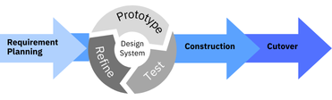
Gambar 1 Metode Rapid Application Development

Perencanaan Kebutuhan
Perencanaan kebutuhan merupakan tahap awal dari proses pengerjaan, proses yang dilakukan pada tahap ini yaitu melakukan identifikasi kebutuhan dari pengguna dengan cara melakukan wawancara kepada pengguna aplikasi.untuk menyelesaikan permasalahan yang terjadi. Setelah itu penulis bisa melakukan pengelompokan kebutuhan mana yang harus di prioritaskan dan menyusun rancangan alur sistem.
Setelah melakukan wawancara dengan pengguna, terdapat beberapa masalah yang dihadapi oleh pengguna saat ini, antara lain:
- Untuk saat ini persuratan internal di poliwangi masih manual, dimana surat yang masuk dari pengirim baik itu eksternal ataupun internal itu semua ditampung di sekretaris direktur.
- Intensitas surat yang semakin banyak setiap hari nya terkadang membuat sekretaris bingung hingga lupa dalam melakukan pengelolaan dan pelacakan surat.
- Untuk saat ini semua proses distribusi surat nya itu masih secara konvensional
Dari wawancara tersebut, diperoleh beberapa data yang kemudian dicatat serta diprioritaskan kebutuhan dari pengguna tersebut. Berikut kebutuhan sistem yang dibutuhkan pengguna guna menyelesaikan masalah yang terjadi saat ini:
- Sistem dapat melakukan login
- Sistem dapat menambahkan serta menyimpan data surat dan disposisi surat
- Sistem dapat mengarsipkan surat
- Sistem memiliki fitur pelacakan distribusi surat
- Sistem dapat mengirimkan surat dan lembar disposisi
- Sistem dapat menampilkan detail surat dan lembar disposisi
Dari kebutuhan diatas, dapat disusun sebuah rancangan sistem berupa use case diagram. Use case Diagram merupakan jenis diagram yang menggambarkan interaksi antar sistem dengan berbagai pengguna. Fungsi dari use case diagram ini yaitu untuk menjalankan sistem ketika dilihat dari perfektif seseorang yang ada di luar sistem atau dikenal sebagai actor[4]. Use case diagram dapat membantu tim pengembang untuk memahami gambaran interaksi antar sistem dan pengguna. Berikut hasil rancangan use case diagram dari sistem tata kelola persuratan
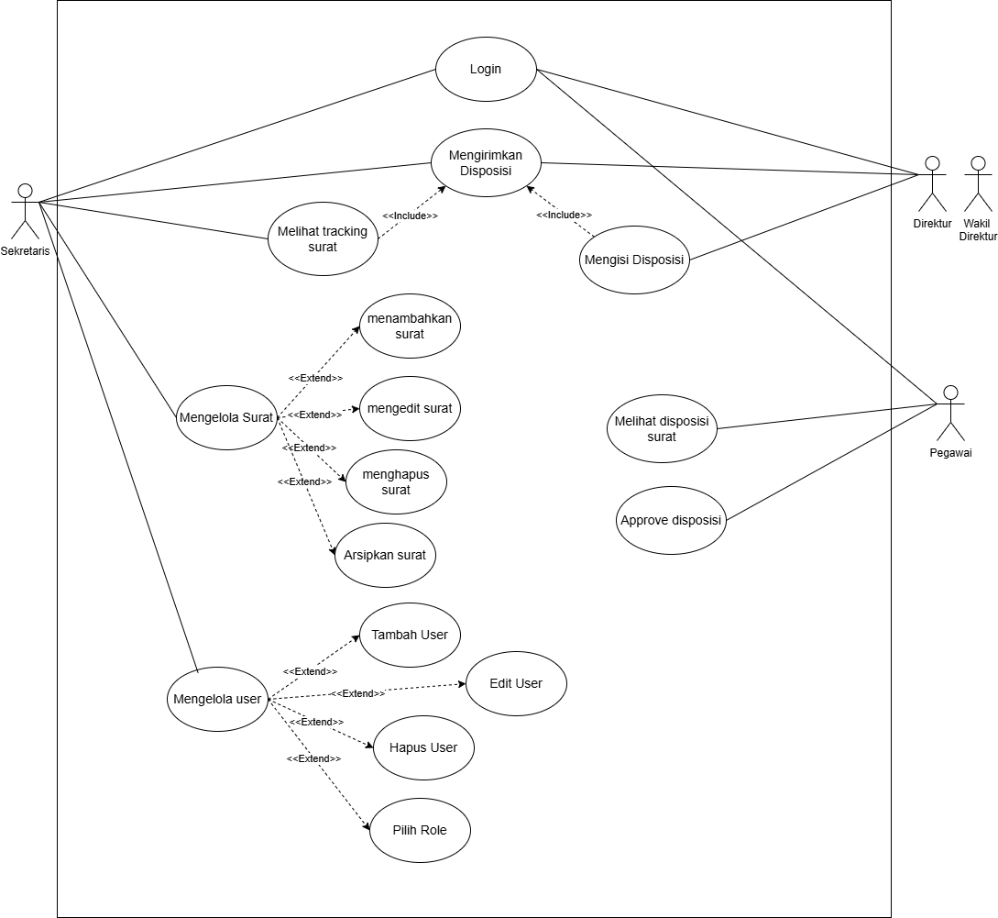
Gambar 2 Use case Diagram
Pada use case diagram diatas, terdapat beberapa aktor yang terlibat didalam nya diantara nya sekretaris, direktur, wakil direktur dan pegawai. Masing-masing dari aktor tersebut memiliki aktivitas sesuai dengan kebutuhan sistem. Sekretaris memiliki hak mengelola semua data yang berkaitan dengan pengelolaan surat seperti penerimaan surat, distribusi surat, pelacakan surat dan pengarsipan surat. Direktur dan wakil direktur memiliki hak akses untuk mengecek surat dan mengisi lembar disposisi. Dan pegawai memiliki hak akses untuk melihat lembar disposisi dan konfirmasi telah menyelesaikan disposisi.
Selain usecase diagram juga terdapat rancangan database berupa Entity Relational Diagram atau ERD yang disusun. Entity Relational Diagram (ERD) merupakan sebuah digram yang digunakan untuk menggambarkan hubungan antara entitas (objek) dalam database. ERD merupakan model jaringan data yang memfokuskan pada hubungan dan struktur data[10]. ERD dapat membantu dalam merancang struktur database dengan menggambarkan hubungan antar entitas dan penyusunan antribut dari entitas tersebut. Berikut hasil rancangan ERD yang disusun
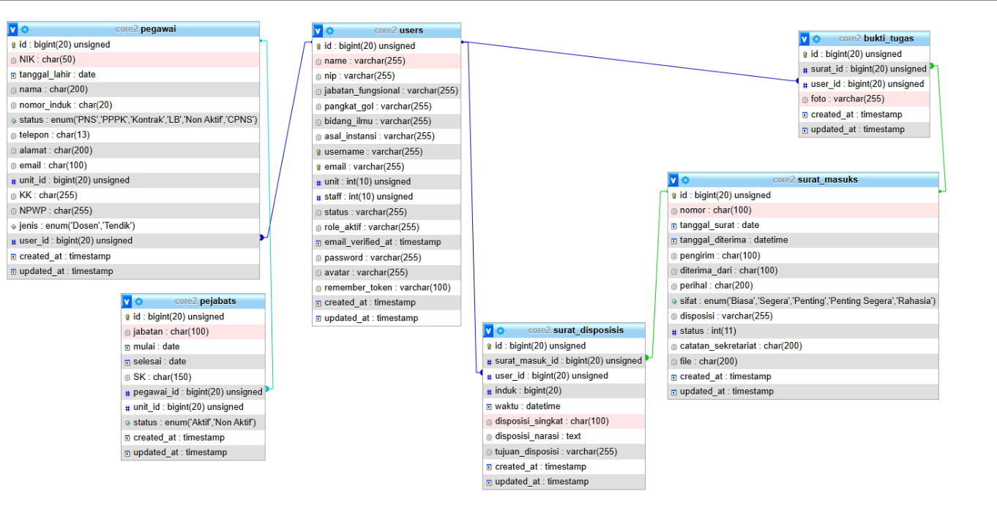
Gambar 3 Entity Relational Diagram
Terdapat beberapa tabel yang terdiri dari tabel users untuk menyimpan data user yang dapat melakukan login, tabel surat_masuk untuk menyimpan data surat, tabel surat_disposisi untuk menyimpan isi disposisi yang diberikan pada surat tertentu.

Desain Sistem
Pada tahap desain sistem ini merupakan tahap mengaplikasikan rancangan kebutuhan yang telah disusun dan mencoba merancang sistem dengan membuat desain antar muka pengguna baru kemudian ditunjukan kepada pengguna.pada tahap ini diperlukan umpan balik atau feedback dari pengguna.

Rapid Contruction
Tahap rapid contruction atau tahap pengembangan merupakan tahap mengubah prototype yang telah dibuat menjadi perangkat lunak fungsional. Dalam proses pengembangan nya, penulis menggunakan bahasa pemograman PHP dan laravel sebagai kerangka kerja nya dikarenakan untuk pola desain nya laravel sudah menggunakan konsep Model-View-Controller (MVC) yang dapat memudahkan penulis dalam menyusun struktur kode nya Penerapan MVC membantu membuat kode yang terstruktur dan mempermudah programmer[8].

Cutover
Tahap cutover atau tahap impelementasi ini merupakan tahapan terakhir yang dilakukan setelah menyelesaikan tahap pengembangan. Pada tahap ini, penulis melakukan finishing dari pengembangan seperti mengecek kembali dan memperbaiki kesalahan. Pada tahap ini penulis juga melakukan pengujian terhadap perangkat lunak yang telah dibuat kepada pengguna. Pengujian ini menggunakan black box testing yang bertujuan agar memastikan bahwa perangkat lunak berfungsi dengan baik dan sesuai dengan kebutuhan pengguna. Pengujian menggunakan blackbox testing difokuskan pada fungsionalitas sistem dan kemampuan sistem menangani kesalahan yang dilakukan oleh pengguna[7].

HASIL DAN PEMBAHASAN

Hasil
Hasil yang didapat setelah melakukan penelitian ini yaitu berupa sistem tata kelola persuratan yang dapat digunakan oleh Politeknik Negeri Banyuwangi. Sistem ini dapat membantu dalam pengelolaan surat di Politeknik Negeri Banyuwangi yang saat ini masih konvensional. Sistem ini terdapat beberapa kegunaan diantaranya dapat menyimpan surat, melakukan pencarian surat, mengarsipkan surat, pengisian lembar disposisi, serta distribusi lembar disposisi ke pimpinan, wakil pimpinan hingga ke unit yang ditugaskan.

Pembahasan
Berikut hasil yang didapat setelah melakukan tahap pengembangan sistem.
- Halaman Login
Sebelum mengakses sistem, user diwajibkan untuk login terlebih dahulu. Pada halaman login terdapat form input yang berisikan username dan password yang harus di isi oleh user.
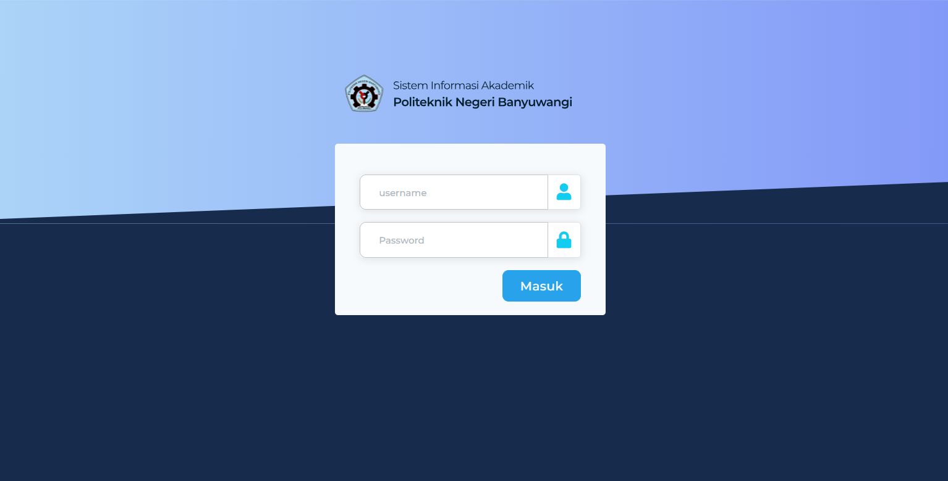
Gambar 4 Hasil Tampilan Login
- Halaman Dashboard
Pada menu dashboard berisi informasi mengenai jumlah surat yang memerlukan disposisi, jumlah surat selesai, diarsipkan dan total surat masuk saat ini.
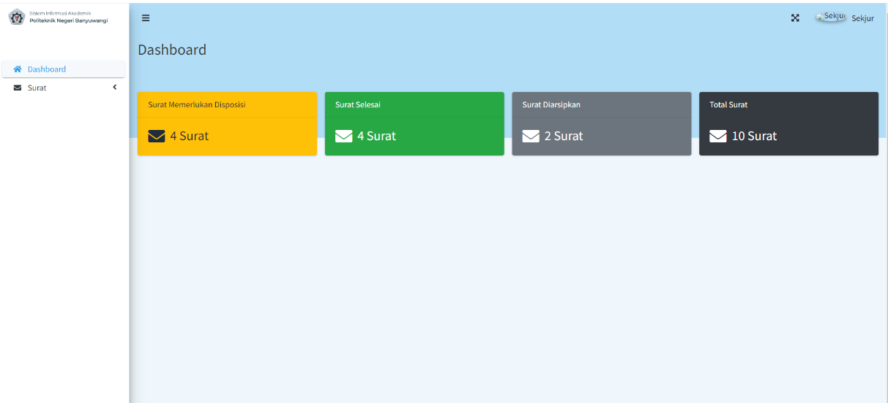
Gambar 5 Hasil Tampilan Dashboard
- Halaman Surat Masuk
Didalam menu ini sekretaris dapat melakukan pengelolaan terhadap surat yang masuk seperti dapat menambahkan, mengedit, menghapus, melihat detail surat serta mengarsipkan surat. Dalam menu ini juga terdapat pencarian surat dan kolom status untuk melakukan tracking proses distribusi lembar disposisi.
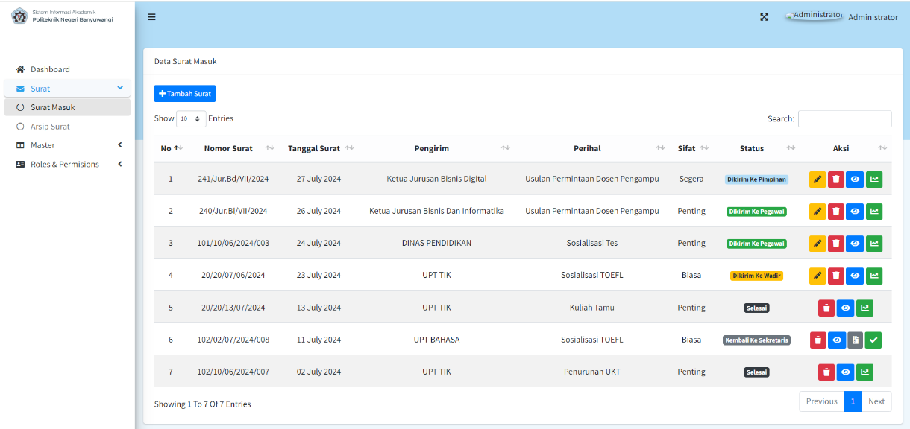
Gambar 6 Hasil Tampilan Menu Surat Masuk
- Halaman Tambah Surat
Berikut hasil tampilan dari form tambah surat, ada beberapa kolom input yang harus di isi yaitu mulai dari nomor surat, tanggal hingga memilih sifat dari surat tersebut,
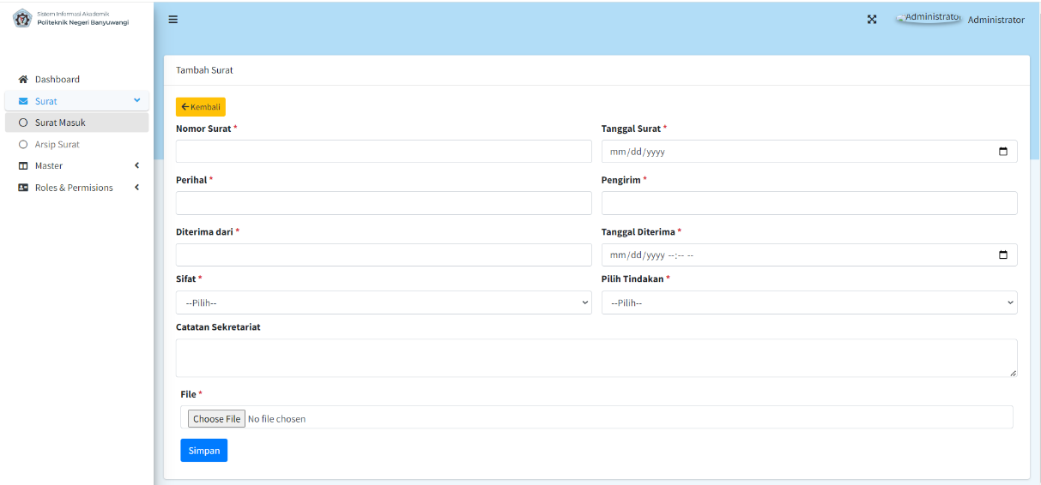
Gambar 7 Hasil Tampilan Tambah Surat
- Halaman Detail Surat
Berikut hasil tampilan dari detail surat. Didalamnya berisi informasi detail surat yang sedang dalam proses distribusi maupun yang sudah selesai.
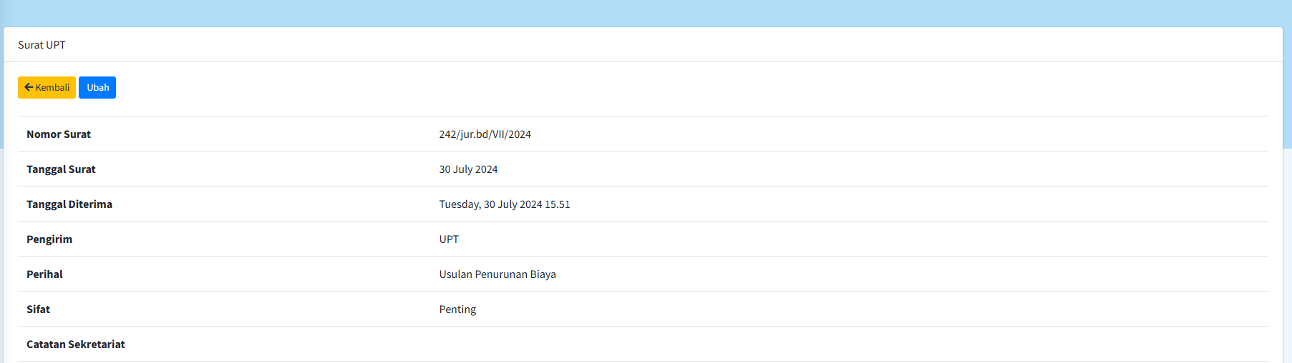
Gambar 8 Hasil Tampilan Detail Surat
- Halaman Arsip Surat
Berikut hasil tampilan dari menu arsip surat. Didalam menu ini berisi data-data surat yang diarsipkan oleh sekretaris. Aksi yang dapat dijalankan hanya melihat detail dari surat yang diarsipkan.
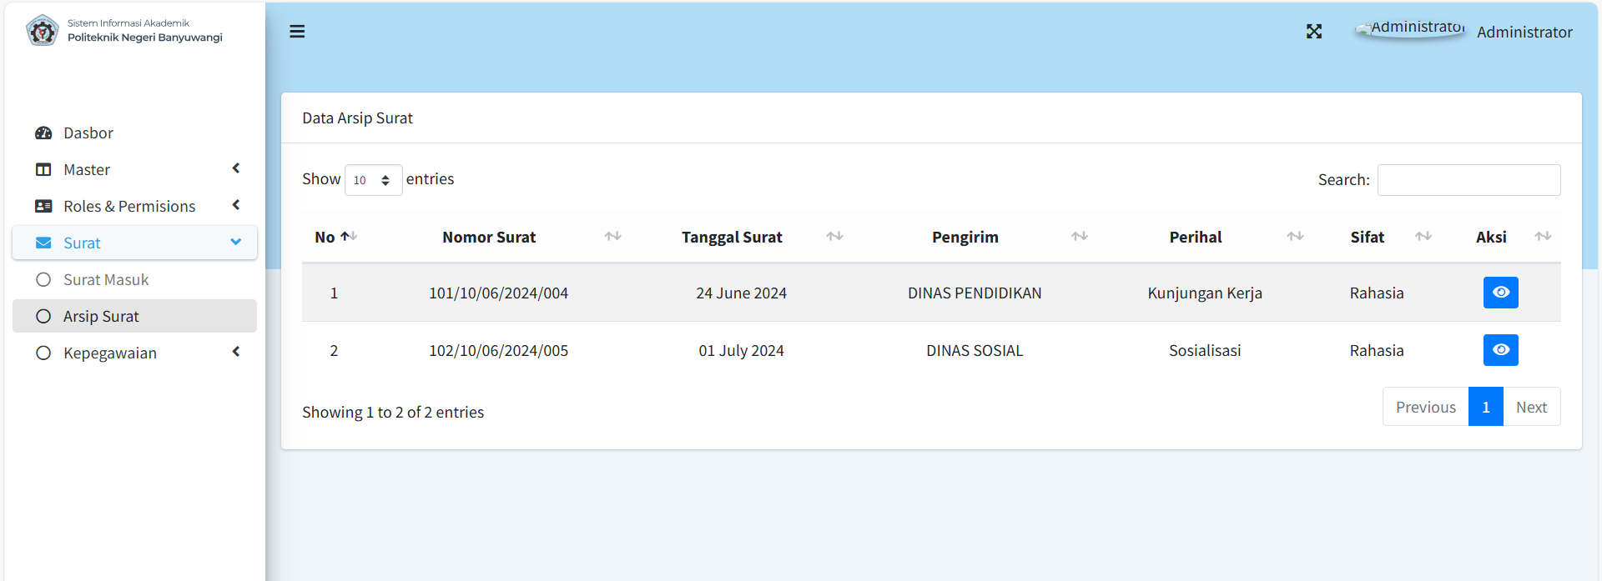
Gambar 9 Hasil Tampilan Arsip Surat
- Halaman Isi Disposisi
Berikut hasil tampilan halaman isi disposisi yang dilakukan oleh direktur dan wakil direktur. Pengguna dapat mengisi dan mengirimkan disposisi sesuai tujuan yang dipilih. Pada halaman ini terdapat informasi mengenai surat serta form yang berisi input tujuan disposisi, waktu yang diatur secara real time, dan isi disposisi terdapat disposisi singkat dan narasi.
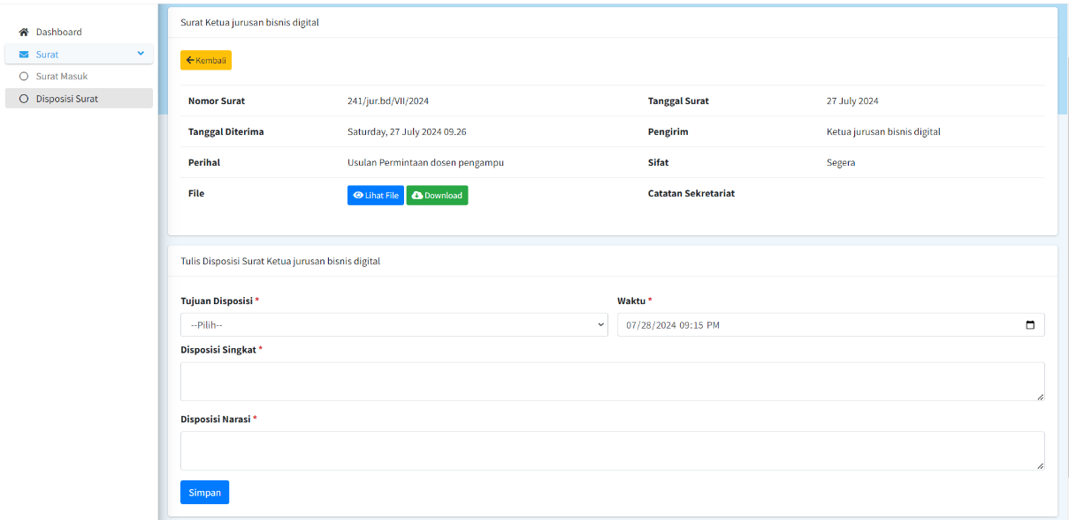
Gambar 10 Hasil Tampilan Isi Disposisi
- Tampilan Approve Disposisi
Berikut hasil tampilan modals approve disposisi yang dapat dilakukan oleh wakil direktur dan pegawai. terdapat input berupa bukti tugas yang dapat diupload oleh wadir tetapi sifatnya opsional. Setelah di klik selesai maka surat tersebut sudah selesai / tidak perlu turun lagi.
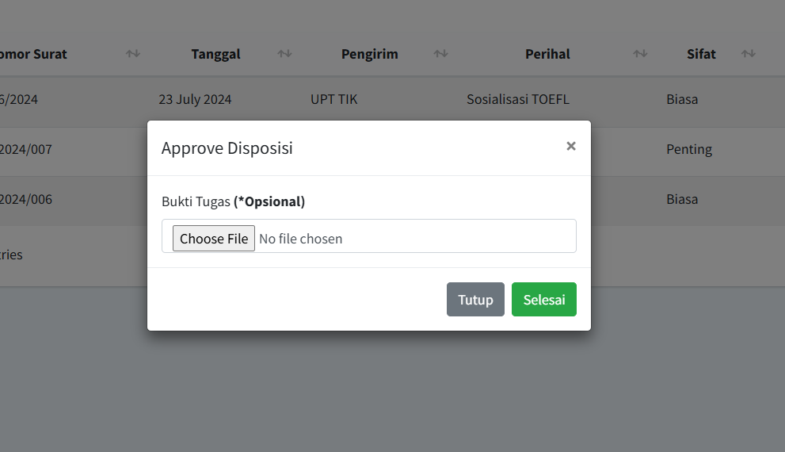
Gambar 11 Hasil Tampilan Modal Approve Disposisi

Pengujian
Pengujian sistem tata kelola persuratan ini dengan menggunakan metode equivalence partitions. Pengujian dilakukan sesuai rencana pengujian yang telah disusun sebelumnya. Dari pengujian tersebut mendapatkan hasil yang nantinya akan digunakan untuk mengevaluasi apakah sistem yang dikembangkan memenuhi semua persyaratan dan kebutuhan pengguna atau tidak.
Tabel 1 Hasil pengujian login
No |  | Tes Case | Hasil yg diharapkan | Hasil | Status
1 |  | Login dengan username benar | Pengguna berhasil login ke sistem. | Pengguna berhasil login ke sistem dan dapat mengakses sistem | Valid
2 |  | Login dengan username salah | Sistem memberik  an peringatan dan pengguna tidak  dapat masuk ke  sistem | Sistem memberikan peringatan dan pengguna tidak dapat masuk ke sistem | Valid
No |  | Tes Case | Hasil yg diharapkan | Hasil | Status
3. |  | Password salah | Sistem memberika  n peringatan dan pengguna tidak  dapat masuk ke  sistem | Sistem memberikan peringatan dan pengguna tidak dapat masuk ke sistem |  | Valid
4. | Kombinasi Username dan Pass  word Salah |  | Sistem memberikan peringatan dan pengguna tidak dapat masuk ke sistem | Sistem memberikan peringatan dan pengguna tidak dapat masuk ke sistem |  | Valid
Tabel 2 Hasil pengujian pengelolaan surat
No |  | Tes Case | Hasil yg diharapkan | Hasil | Status
1. | Mencari data surat pada tabel dengan mengisi search bar yang disediakan |  | Sistem menam  pilkan informa  si surat yang  dicari | Sistem menampilkan informasi surat yang dicari | Valid
2. | Melihat detail surat dengan menekan button detail |  | Sistem menampilkan  detail surat sesuai surat yang  dipilih | Sistem menampilkan detail surat sesuai surat yang dipilih | Valid
3. | Menambahkan data surat dengan mengisi semua form dengan lengkap |  | Sistem dapat menyimpan  data surat dan tampil di tabel surat masuk | Sistem dapat menyimpan data surat dan tampil di tabel surat masuk | Valid
4. | Menambahkan data surat dengan tidak mengisi salah satu form yang memiliki keterangan harus di isi |  | Sistem tidak dapat melaku  kan simpan dan diarahkan ke bagian form yang belum di isi | Sistem tidak dapat melakukan simpan dan diarahkan ke bagian form yang belum di isi | Valid
5. | Mengarsipkan surat dengan menekan button arsip surat |  | Data surat berhasil ter arsip dan masuk menu arsip surat | Data surat berhasil terarsip dan masuk ke menu arsip surat | Valid
6. | Menambahkan disposisi dengan mengisi form disposisi secara lengkap |  | Sistem dapat menyimpan data yang ditambahkan dan Kembali ke halaman utama | Sistem dapat menyimpan data yang ditambahkan dan kembali ke halaman utama | Valid
7. | Menambahkan disposisi dengan mengosongkan salah satu form yang tersedia |  | Sistem tidak dapat melaku kan simpan dan diarahkan ke bagian form yang belum di isi | Sistem tidak dapat melakukan simpan dan diarahkan ke bagian form yang belum di isi | Valid
8. | Melakukan konfirmasi telah menyelesaikan disposisi yang diberikan |  | Sistem dapat meng-update status dispo-sisi menjadi selesai | Sistem dapat meng-update status disposisi menjadi selesai dan data tetap disimpan pada tabel | Valid

KESIMPULAN
Sistem tata kelola persuratan internal berbasis web yang telah dirancang dan dikembangkan menggunakan metode Rapid Application Development (RAD) untuk Politeknik Negeri Banyuwangi dapat mengatasi masalah proses pengelolaan surat yang masih konvensional. Didalam sistem ini pengguna dapat menyimpan surat, melakukan pencarian surat, pengarsipan, pengisian disposisi surat, distribusi disposisi secara otomatis serta pengelola surat dapat melihat alur distribusi surat atau tracking surat untuk memantau proses distribusi surat. Berdasarkan pengujian yang dilakukan dengan metode pengujian black box menggunakan teknik equivalence partition didapatkan hasil keseluruhan sesuai dengan yang diharapkan. Secara keseluruhan, pengembangan ini diharapkan dapat mendukung peningkatan kualitas pengelolaan surat yang ada di kampus dan memenuhi harapan serta kebutuhan semua pihak terkait.

REFERENSI
- Amalia, R., & Huda, N. (2020). Sistem Informasi Pengarsipan Surat Masuk Dan Surat Keluar Pada Dinas Tenaga Kerja Dan Transmigrasi Kabupaten Musi Banyuasin. Jurnal Media Informatika Budidarma, 4(2), 363. Https://Doi.Org/10.30865/Mib.V4i2.2033
- Andi Kriswanto, E., Studi Teknik Informatika, P., Banjarbaru, S., Yani Km, J. A., & Selatan, K. (2020). Implementasi Digital Signature Untuk Validasi Disposisi Surat. 9, 11–22.
- Azhari, K. M., & Zulfikar, D. H. (2022). Sistem Informasi Arsip Surat Menggunakan Metode Rapid Application Development (Rad) Di Iaiq Al-Ittifaqiah. Dalam Prosiding Seminar Nasional Sains Dan Teknologi Terapan (Vol. 5).
- Fadillah Suprayitno, N., Hasrul, & Amriadi. (2022). Perancangan Sistem Informasi Pengarsipan Surat Pada Kantor Kejaksaan Kabupaten Mamuju Utara. 1(1), 31. Https://Doi.Org/10.Xxxxxx/Xxxx
- Firgia, L., & Nurcahyo, A. C. (2021). Analisis Dan Implementasi Metode Rad Pada Sistem Surat Masuk Dan Surat Keluar Berbasis Website Studi Kasus: Institut Shanti Bhuana. Jurnal Informasi Interaktif, 6, 11–17.
- Hidayat, T., Sepriano, Kurnia Adi, H., Taufik, M., & Mufatgiin, Y. (2023). Perancangan Sistem Dan Pengolahan Surat Berbasis Web (Studi Kasus Dinas Kominfo Dan Persandian Kabupaten Bungo).
- Ilham, M., & Purnamasari, S. D. (2021). Sistem Informasi Layanan Surat Internal Dan Eksternal Berbasis Web. Dalam Journal Of Information Technology Ampera (Vol. 2, Nomor 3). Https://Journal-Computing.Org/Index.Php/Journal-Ita/Index
- Prabowo, I. H., & Kurniawan, A. (2020). Rancang Bangun Aplikasi Pengarsipan Surat Dan Disposisi (Apsd) Berbasis Website Menggunakan Framework Laravel.
- Rahmadayanti, F., Lorenza, J., & Mukti, I. (2020). Aplikasi Management Surat Pada Dinas Kesehatan Kota Pagaralam Menggunakan Codeigniter (Vol. 11, Nomor 02).
- Rumaf, Z., Djufri, I., & Sabtu, J. (2019). Sistem Informasi Manajemen Data Surat Berbasis Web Pada Kantor Dinas Pertanian Kota Ternate. Dalam Ijis Indonesian Journal On Information System (Vol. 4, Nomor 2).
- Suaidi Akbar, R., & Karnadi. (2019). Sistem Informasi Tata Kelola Surat Masuk Surat Keluar Prodi Teknologi Informasi Universitas Muhammadiyah Palembang. Jurnal Digital Teknologi Informasi, 2.

